Портфолио к лабораторной работе № 6

Задача 1

Лабораторную работу выполнил Моисеенко Павел, студент первого курса ИКНиТО, направления ИВТ, 1 группы 2 подгруппы.

При изучении задачи использовал конспекты лекций по информационным технологиям в физике.

Введем изначальные значения и значение высоты:

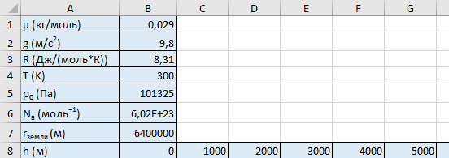

Количество молекул считается по формуле $N=\frac{\left(4*π*R^{2}*p_{0}\right)}{μ*g}*N_{A}$ и введём её в Excel:

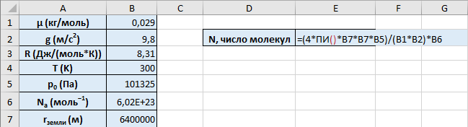

И получим значение:



Задача 2

Исходные значения:



Формула вычисления давления: $p(h)=p_{0}{*e}^{\frac{\left(-μ*g*h\right)}{R*T}}$. Введём её в Excel:

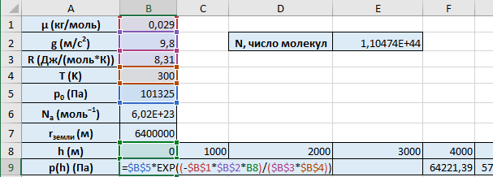

И построим график:

